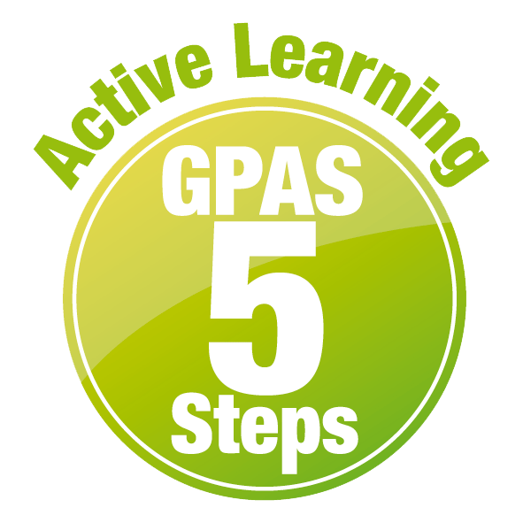
หน่วยการเรียนรู้ที่ 8 การขึ้นและตกของดวงจันทร์
แผนการจัดการเรียนรู้ที่ 4
เรื่อง สาเหตุการเกิดปรากฏการณ์การขึ้นและตกของดวงจันทร์ : 2


ชั้นประถมศึกษาปีที่ 4 เวลาเรียน 1 ชั่วโมง
มาตรฐานการเรียนรู้และตัวชี้วัด

มาตรฐานการเรียนรู้
มาตรฐาน ว 3.1 เข้าใจองค์ประกอบ ลักษณะ กระบวนการเกิด และวิวัฒนาการของเอกภพ กาแล็กซี ดาวฤกษ์ และระบบสุริยะ รวมทั้งปฏิสัมพันธ์ภายในระบบสุริยะที่ส่งผลต่อสิ่งมีชีวิต
และการประยุกต์ใช้เทคโนโลยีอวกาศ
ตัวชี้วัด
ว 3.1 ป.4/1 อธิบายแบบรูปเส้นทางการขึ้นและตกของดวงจันทร์ โดยใช้หลักฐานเชิงประจักษ์

จุดประสงค์การเรียนรู้
1. บอกสาเหตุของการเห็นดวงจันทร์ขึ้นทางทิศตะวันออกและตกทางทิศตะวันตกได้ (K)
2. ปฏิบัติกิจกรรม สาเหตุการเกิดปรากฏการณ์การขึ้นและตกของดวงจันทร์ อย่างรวมพลัง
ด้วยความรับผิดชอบได้ (P)
3. สังเกตและเปรียบเทียบการขึ้นและตกของดวงจันทร์จากแบบจำลองได้ (P)
4. เป็นผู้มีความรับผิดชอบ (A)


สาระการเรียนรู้

ดวงจันทร์เป็นบริวารของโลก ดวงจันทร์โคจรรอบโลก ขณะเดียวกันโลกก็หมุนรอบตัวเองจากทิศตะวันตก ไปทิศตะวันออก หรือทิศทวนเข็มนาฬิกา ซึ่งการหมุนรอบตัวเองของโลกใช้เวลาประมาณ 1 วัน จึงทำให้ คนบนโลกมองเห็นดวงจันทร์ปรากฏขึ้นอยู่บนท้องฟ้าทางทิศตะวันออก และเห็นดวงจันทร์ตกทางท้องฟ้า ทิศตะวันตก หมุนเวียนซํ้า ๆ ทุกวัน

สมรรถนะสำคัญของผู้เรียน

1. ความสามารถในการสื่อสาร
- การอธิบาย การฟัง การเขียน การพูดหน้าชั้นเรียน
2. ความสามารถในการคิด
- การสังเกต การคิดวิเคราะห์ การสร้างคำอธิบาย การอภิปราย การสื่อความหมาย
การทำกิจกรรมโดยใช้กระบวนการทางวิทยาศาสตร์
3. ความสามารถในการแก้ปัญหา
- การแก้ปัญหาขณะปฏิบัติกิจกรรม
4. ความสามารถในการใช้ทักษะชีวิต
- การทำกิจกรรมกลุ่ม
5. ความสามารถในการใช้เทคโนโลยี
(-)

คุณลักษณะอันพึงประสงค์

1. ใฝ่เรียนรู้
2. อยู่อย่างพอเพียง
3. มุ่งมั่นในการทำงาน


คำถามสำคัญ

(-)


การจัดกิจกรรมการเรียนรู้

ขั้นสังเกต รวบรวมข้อมูล (Gathering)
• • • • • • • • • • • • • • • • •

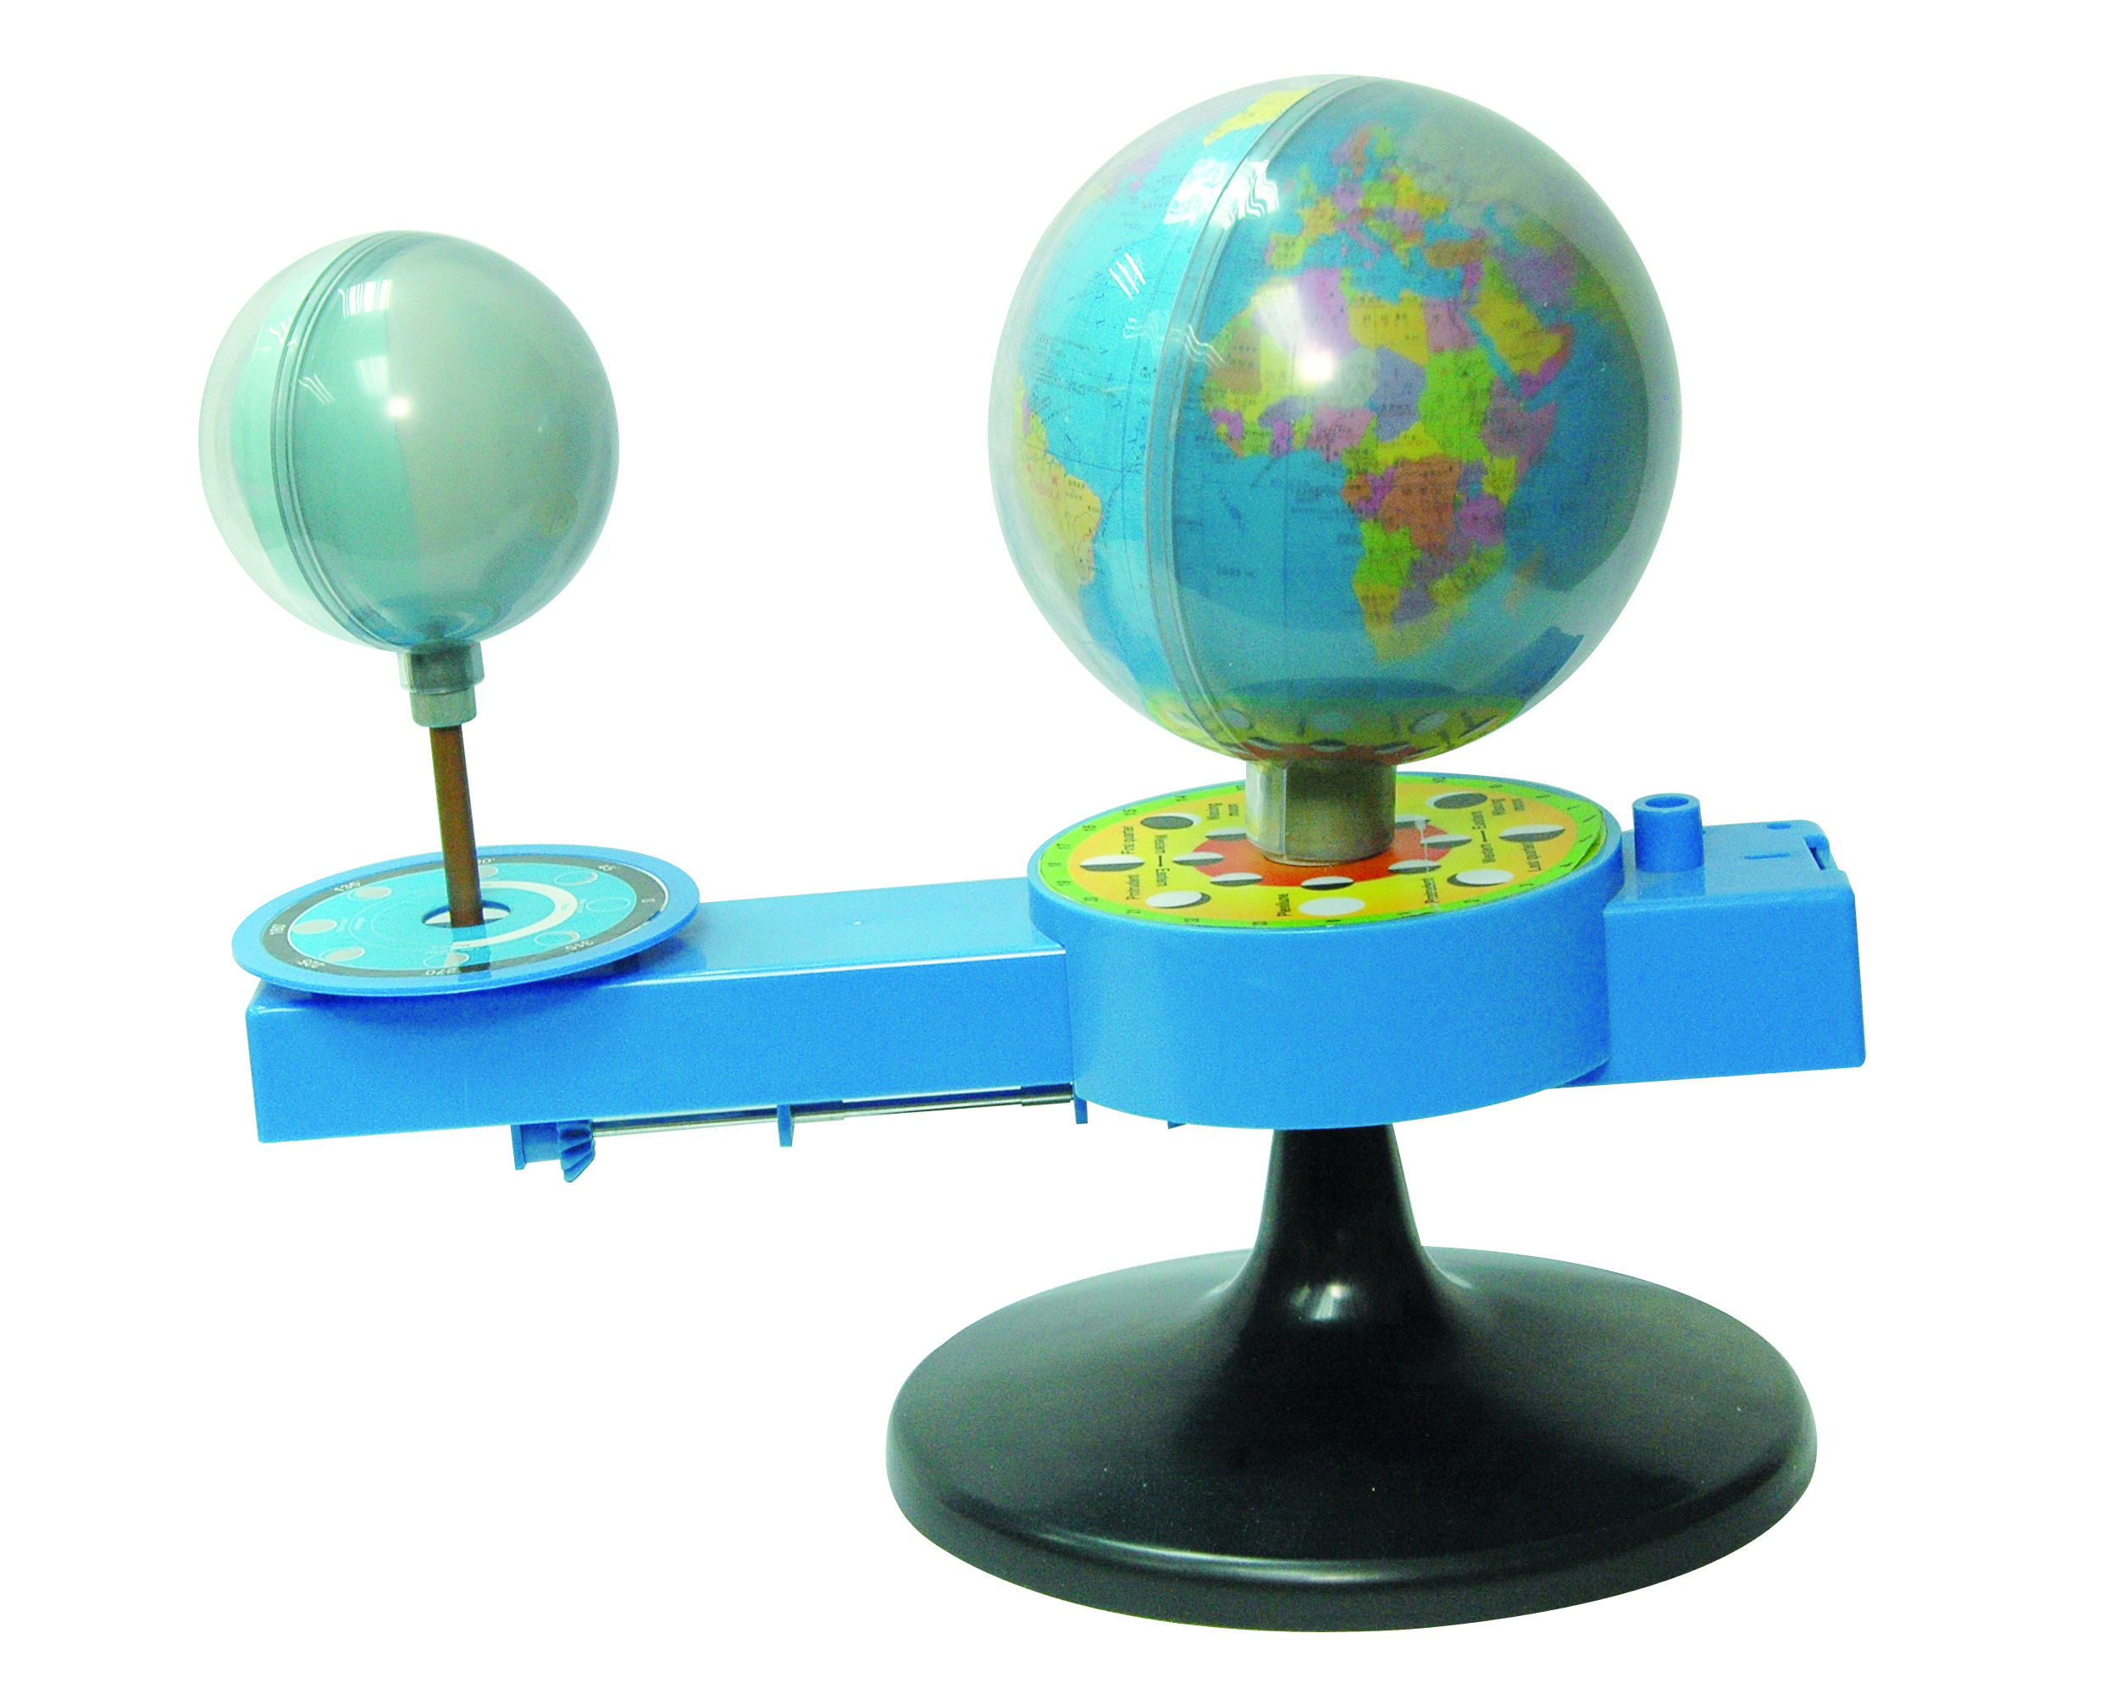
1. นักเรียนร่วมกันสังเกตสื่อวิทยาศาสตร์ หุ่นจำลองการโคจรของดวงจันทร์ แล้วร่วมกันตอบคำถามสำคัญ ดังนี้
โลก
ดวงจันทร์

หุ่นจำลองการโคจรของดวงจันทร์
1.1 นักเรียนทราบหรือไม่ว่าดวงจันทร์เคลื่อนที่อย่างไร จึงใช้เวลาในการหมุนรอบตัวเองเท่ากับการโคจรรอบโลก
(ดวงจันทร์หมุนรอบตัวเองไปพร้อม ๆ กับการโคจรรอบโลก ในขณะที่โลกโคจรรอบ
ดวงอาทิตย์ ดวงจันทร์จึงมีการเคลื่อนที่ 3 อย่าง คือ
1. หมุนรอบตัวเองในลักษณะทวนเข็มนาฬิการอบละประมาณ 27.32 วัน
2. โคจรรอบโลกเป็นวงรีในลักษณะทวนเข็มนาฬิการอบละประมาณ 27.32 วัน
3. เคลื่อนที่รอบดวงอาทิตย์รอบละประมาณ 365 1 วัน หรือ 365.25 วัน)
__
4
นักเรียนร่วมกันคาดคะเนคำตอบของคำถามข้างต้น
2. นักเรียนแบ่งกลุ่ม กลุ่มละ 4 คน คละเพศ และคละนักเรียนเก่ง ปานกลาง และอ่อน
(หรือจะแบ่งกลุ่มด้วยวิธีการต่าง ๆ เพิ่มเติมได้) โดยแต่ละกลุ่มร่วมกันศึกษาวิธีทำและปฏิบัติกิจกรรมที่ 8.2
เรื่อง สาเหตุการเกิดปรากฏการณ์การขึ้นและตกของดวงจันทร์ (ตอนที่ 2) ในใบงานที่ 31 ตามขั้นตอน ดังนี้
2.1 ทบทวนบทบาทหน้าที่ของสมาชิกในกลุ่มว่าต้องทำหน้าที่อย่างไรบ้างในการดำเนินการ
ด้วยกระบวนการทำงานกลุ่ม เช่น หัวหน้ากลุ่ม มีหน้าที่ .................. ผู้จดบันทึก มีหน้าที่ ................

ผู้เสนอรายงาน มีหน้าที่ .............. อื่น ๆ .................................
กิจกรรมกลุ่ม และการปฏิบัติกิจกรรมการทดลอง เป็นการสร้างเสริมทักษะศตวรรษที่ 21
ด้านการร่วมมือทำงานเป็นทีม การคิดแก้ปัญหา และรับผิดชอบต่อผลงานร่วมกัน

2.2 ตรวจสอบความพร้อมของสื่อ วัสดุอุปกรณ์สำหรับการปฏิบัติกิจกรรมว่าครบถ้วน
เหมาะสมที่จะใช้ในการปฏิบัติกิจกรรมเพียงใด
3. นักเรียนแต่ละกลุ่มร่วมกันศึกษาวิธีการทำกิจกรรมที่ 8.2 เรื่อง สาเหตุการเกิดปรากฏการณ์
การขึ้นและตกของดวงจันทร์ (ตอนที่ 2) ในใบงานที่ 31
4. นักเรียนแต่ละกลุ่มร่วมกันแสดงความคิดเห็นก่อนทำกิจกรรม โดยร่วมกันตอบคำถาม
ก่อนทำกิจกรรม ดังนี้
4.1 การทดลองนี้มีวัตถุประสงค์อะไร
(เพื่อศึกษาสาเหตุของการเห็นดวงจันทร์ขึ้นทางทิศตะวันออกและตกทางทิศตะวันตก
หรือเพื่อศึกษาผลของการหมุนรอบตัวเองของโลกที่มีต่อทิศการขึ้นและตกของดวงจันทร์)
4.2 การทดลองนี้จัดอะไรให้แตกต่างกัน
(ทิศทางการหมุนลูกโลกจำลอง คือ ครั้งที่หนึ่งหมุนลูกโลกทิศทวนเข็มนาฬิกา
หรือจากทิศตะวันตกไปทิศตะวันออก และครั้งที่สองหมุนลูกโลกทิศตามเข็มนาฬิกา หรือจากทิศตะวันออก
ไปทิศตะวันตก)
4.3 การทดลองนี้จัดอะไรให้เหมือนกัน
(ตำแหน่งของตุ๊กตา ป้ายชื่อทิศ และลูกปิงปอง)
4.4 การทดลองนี้ต้องติดตามดูอะไร
(ทิศที่ตุ๊กตาเห็นดวงจันทร์ปรากฏขึ้น และทิศที่ตุ๊กตาเห็นดวงจันทร์ตกไป)

4.5 นักเรียนคิดว่าการหมุนลูกโลกจำลองทิศทางต่างกัน จะทำให้ทิศที่ตุ๊กตาเห็นดวงจันทร์ขึ้นและตกเหมือนกันหรือไม่ อย่างไร
(ไม่เหมือนกัน ถ้าหมุนลูกโลกจากทิศตะวันตกไปทิศตะวันออก ตุ๊กตาน่าจะเห็นดวงจันทร์ขึ้นทางทิศตะวันออกและตกทางทิศตะวันตก และถ้าหมุนลูกโลกจากทิศตะวันออกไปทิศตะวันตก ตุ๊กตาน่าจะเห็นดวงจันทร์ขึ้นทางทิศตะวันตกและตกทางทิศตะวันออก)
5. นักเรียนแต่ละกลุ่มร่วมกันอย่างรวมพลังลงมือทำกิจกรรมที่ 8.2 เรื่อง สาเหตุการเกิดปรากฏการณ์การขึ้นและตกของดวงจันทร์ (ตอนที่ 2) ตามขั้นตอน และบันทึกผลการทำกิจกรรมในใบงานที่ 31
6. หลังจากนักเรียนทำกิจกรรม และบันทึกผลการทำกิจกรรมแล้ว ผู้แทนนักเรียนแต่ละกลุ่มออกมานำเสนอผลการทำกิจกรรมหน้าชั้นเรียน เพื่อเปรียบเทียบและตรวจสอบความถูกต้อง


ขั้นคิดวิเคราะห์และสรุปความรู้ (Processing)
• • • • • • • • • • • • • • • • • • • •

7. นักเรียนร่วมกันวิเคราะห์และอภิปรายผลการทำกิจกรรม โดยร่วมกันตอบคำถามหลังทำกิจกรรม ดังนี้
7.1 ผลการทำกิจกรรมสอดคล้องกับที่นักเรียนคิดไว้ก่อนการทดลองหรือไม่ อย่างไร
(สอดคล้องกัน เมื่อหมุนลูกโลกจากทิศตะวันตกไปทิศตะวันออก ตุ๊กตาเห็นดวงจันทร์
ขึ้นทางทิศตะวันออกและตกทางทิศตะวันตก และเมื่อหมุนลูกโลกจากทิศตะวันออกไปทิศตะวันตก
ตุ๊กตาเห็นดวงจันทร์ขึ้นทางทิศตะวันตกและตกทางทิศตะวันออก)
7.2 จากการหมุนลูกโลกจำลองทั้งสองครั้ง ตุ๊กตาเห็นดวงจันทร์ขึ้นทิศเดิมหรือไม่ อย่างไร
(ไม่เหมือนกัน เพราะเมื่อหมุนลูกโลกจากทิศตะวันตกไปทิศตะวันออก ตุ๊กตาเห็น
ดวงจันทร์ขึ้นทางทิศตะวันออก และเมื่อหมุนลูกโลกจากทิศตะวันออกไปทิศตะวันตก ตุ๊กตาเห็นดวงจันทร์ขึ้นทางทิศตะวันตก)
7.3 จากการหมุนลูกโลกจำลองทั้งสองครั้ง ตุ๊กตาเห็นดวงจันทร์ตกทิศเดิมหรือไม่ อย่างไร
(ไม่เหมือนเดิม เพราะเมื่อหมุนลูกโลกจากทิศตะวันตกไปทิศตะวันออก ตุ๊กตาเห็น
ดวงจันทร์ตกทางทิศตะวันตก และเมื่อหมุนลูกโลกจากทิศตะวันออกไปทิศตะวันตก ตุ๊กตาเห็นดวงจันทร์
ตกทางทิศตะวันออก)

7.4 เพราะเหตุใดเราจึงเห็นดวงจันทร์ขึ้นทางทิศตะวันออก และตกทางทิศตะวันตก
(เพราะโลกหมุนรอบตัวเองจากทิศตะวันตกไปทิศตะวันออก)
7.5 สรุปผลการทำกิจกรรมได้ว่าอย่างไร
(การหมุนรอบตัวเองของโลกตามทิศทวนเข็มนาฬิกาหรือจากทิศตะวันตกไปทิศตะวันออก ทำให้มองเห็นดวงจันทร์ปรากฏขึ้นทางทิศตะวันออกและตกทางทิศตะวันตก)
8. นักเรียนร่วมกันสรุปผลการทำกิจกรรมและสรุปสิ่งที่เข้าใจเป็นความรู้ร่วมกันเกี่ยวกับปรากฏการณ์การขึ้นและตกของดวงจันทร์ว่า การหมุนรอบตัวเองของโลกตามทิศทวนเข็มนาฬิกาหรือจากทิศตะวันตกไป
ทิศตะวันออก ทำให้มองเห็นดวงจันทร์ปรากฏขึ้นทางทิศตะวันออกและตกทางทิศตะวันตก
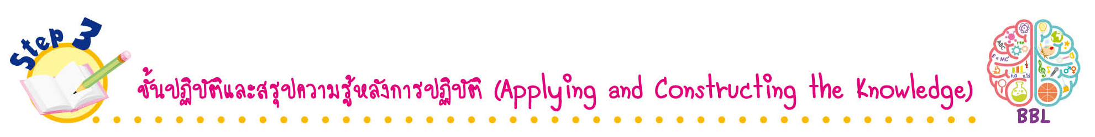
ขั้นปฏิบัติและสรุปความรู้หลังการปฏิบัติ (Applying and Constructing the Knowledge)
• • • • • • • • • • • • • • • • • • • • • • • • • • • • • • • • • • • • •


9. นักเรียนร่วมกันเชื่อมโยงความรู้กับหลักปรัชญาของเศรษฐกิจพอเพียง โดยนักเรียน
แต่ละกลุ่มร่วมกันวางแผน ออกแบบ และประดิษฐ์แบบจำลองการขึ้นและตกของดวงจันทร์

จากวัสดุเหลือใช้ จัดทำเป็นชิ้นงาน
การประดิษฐ์แบบจำลอง จากวัสดุเหลือใช้ในท้องถิ่น เป็นการบูรณาการ STEM
หลักปรัชญาของเศรษฐกิจพอเพียง สร้างเสริมค่านิยมหลัก 12 ประการ ด้านดำรงตน
ตามหลักปรัชญาของเศรษฐกิจพอเพียง

10. นักเรียนร่วมกันสรุปสิ่งที่เข้าใจเป็นความรู้ร่วมกัน ดังนี้
ดวงจันทร์เป็นบริวารของโลก ดวงจันทร์โคจรรอบโลก ขณะเดียวกันโลกก็หมุนรอบตัวเอง
จากทิศตะวันตกไปทิศตะวันออก หรือทิศทวนเข็มนาฬิกา ซึ่งการหมุนรอบตัวเองของโลกใช้เวลาประมาณ
1 วัน จึงทำให้คนบนโลกมองเห็นดวงจันทร์ปรากฏขึ้นอยู่บนท้องฟ้าทางทิศตะวันออก และเห็นดวงจันทร์ตกทางท้องฟ้าทิศตะวันตก หมุนเวียนซํ้า ๆ ทุกวัน

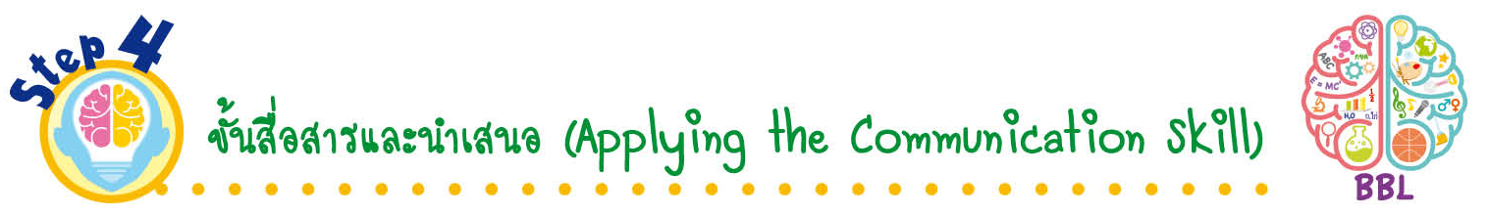
ขั้นสื่อสารและนำเสนอ (Applying the Communication Skill)
• • • • • • • • • • • • • • • • • • • • • • • • • • •

11. ผู้แทนนักเรียนแต่ละกลุ่มนำเสนอ โดยใช้แบบจำลองการขึ้นและตกของดวงจันทร์
ประกอบการอธิบายหน้าชั้นเรียน เพื่อน ๆ ร่วมกันตรวจสอบและแก้ไขให้ถูกต้อง
12. นักเรียนร่วมกันอภิปรายสรุปเกี่ยวกับวิธีการทำงานให้เห็นการคิดเชิงระบบและวิธีการทำงาน
ที่มีแบบแผน

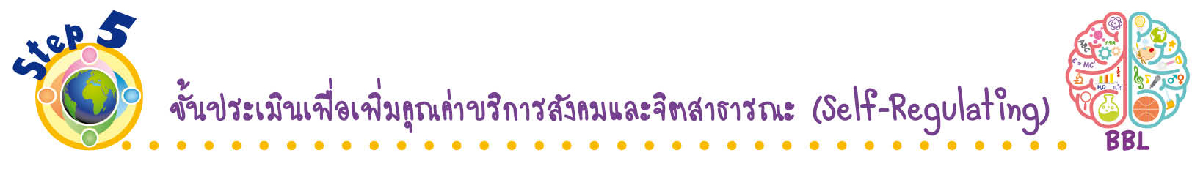
ขั้นประเมินเพื่อเพิ่มคุณค่าบริการสังคมและจิตสาธารณะ (Self-Regulating)
• • • • • • • • • • • • • • • • • • • • • • • • • • • • • • • •

13. นักเรียนร่วมกันจัดประกวดแบบจำลองในแบบโครงงานสิ่งประดิษฐ์ แล้วนำไปมอบให้
ห้องวิทยาศาสตร์ เพื่อใช้เป็นสื่อการเรียนการสอนต่อไป
14. นักเรียนตรวจสอบหรือประเมินขั้นตอนต่าง ๆ ที่เรียนมาในวันนี้มีจุดเด่น จุดบกพร่องอะไรบ้าง
มีความสงสัย ความอยากรู้อยากเห็นในเรื่องใด ให้ระบุ
15. นักเรียนประเมินตนเอง โดยเขียนแสดงความรู้สึกหลังการเรียน ในประเด็นต่อไปนี้
• สิ่งที่นักเรียนได้เรียนรู้ในวันนี้คืออะไร
• นักเรียนมีส่วนร่วมกิจกรรมในกลุ่มมากน้อยเพียงใด
• เพื่อนนักเรียนในกลุ่มมีส่วนร่วมกิจกรรมในกลุ่มมากน้อยเพียงใด
• นักเรียนพึงพอใจกับการเรียนในวันนี้หรือไม่ เพียงใด
• นักเรียนจะนำความรู้ที่ได้นี้ไปใช้ให้เกิดประโยชน์แก่ตนเอง ครอบครัว และสังคมทั่วไป
ได้อย่างไร
จากนั้นแลกเปลี่ยนตรวจสอบขั้นตอนการทำงานทุกขั้นตอนว่าจะเพิ่มคุณค่าไปสู่สังคม
เกิดประโยชน์ต่อสังคมให้มากขึ้นกว่าเดิมในขั้นตอนใดบ้าง สำหรับการทำงานในครั้งต่อไป


สื่อการเรียนรู้/แหล่งการเรียนรู้

1. หนังสือเรียน รายวิชาพื้นฐาน วิทยาศาสตร์ ชั้นประถมศึกษาปีที่ 4
ของสถาบันพัฒนาคุณภาพวิชาการ (พว.)
2. แบบฝึกหัด รายวิชาพื้นฐาน วิทยาศาสตร์ ชั้นประถมศึกษาปีที่ 4
ของสถาบันพัฒนาคุณภาพวิชาการ (พว.)
3. ชุดกิจกรรมการเรียนรู้พัฒนาการคิดวิเคราะห์ รายวิชาพื้นฐาน วิทยาศาสตร์ ชั้นประถมศึกษาปีที่ 4
ของสถาบันพัฒนาคุณภาพวิชาการ (พว.)
4. สื่อวิทยาศาสตร์ หุ่นจำลองการโคจรของดวงจันทร์
5. ลูกโลกจำลอง 1 ลูก
6. ลูกปิงปอง (เสียบไม้) 1 ลูก (สมมุติแทนดวงจันทร์)
7. ตุ๊กตาขนาดเล็ก 1 ตัว
8. ใบงานที่ 31 เรื่อง สาเหตุการเกิดปรากฏการณ์การขึ้นและตกของดวงจันทร์ (ตอนที่ 2)
9. แหล่งการเรียนรู้ทั้งภายในและภายนอกโรงเรียน

การประเมินการเรียนรู้

1. ประเมินความรู้ เรื่อง สาเหตุของการเห็นดวงจันทร์ขึ้นทางทิศตะวันออกและตกทางทิศตะวันตก (K) ด้วยแบบทดสอบ
2. ประเมินการปฏิบัติการทำกิจกรรม (P) ด้วยแบบประเมิน
3. ประเมินชิ้นงาน แบบจำลอง การขึ้นและตกของดวงจันทร์ (P) ด้วยแบบประเมิน
4. ประเมินคุณลักษณะอันพึงประสงค์ ด้านใฝ่เรียนรู้ อยู่อย่างพอเพียง มุ่งมั่นในการทำงาน (A)
ด้วยแบบประเมิน


แบบประเมินตามสภาพจริง (Rubrics)
แบบประเมินการปฏิบัติการทำกิจกรรม
รายการการประเมิน | ระดับคุณภาพ
รายการการประเมิน | 4 | 3 | 2 | 1
1. การทำกิจกรรม  ตามแผนที่กำหนด | ทำกิจกรรมตามวิธีการและขั้นตอนที่กำหนดไว้อย่างถูกต้องด้วยตนเอง  มีการปรับปรุงแก้ไข  เป็นระยะ | ทำกิจกรรมตามวิธีการและขั้นตอนที่กำหนดไว้ด้วยตนเอง มีการปรับปรุงแก้ไขบ้าง | ทำกิจกรรมตามวิธีการและขั้นตอนที่กำหนดไว้ โดยมีครูหรือผู้อื่น  เป็นผู้แนะนำ | ทำกิจกรรมไม่ถูกต้องตามวิธีการและขั้นตอน  ที่กำหนดไว้ ไม่มีการปรับปรุงแก้ไข
2. การใช้อุปกรณ์  และ/หรือเครื่องมือ | ใช้อุปกรณ์และ/หรือ  เครื่องมือในการทำ  กิจกรรมได้อย่างถูกต้อง  ตามหลักการปฏิบัติ  และคล่องแคล่ว | ใช้อุปกรณ์และ/หรือ  เครื่องมือในการทำ  กิจกรรมได้อย่างถูกต้อง  ตามหลักการปฏิบัติ  แต่ไม่คล่องแคล่ว | ใช้อุปกรณ์และ/หรือ  เครื่องมือในการทำ  กิจกรรมได้อย่างถูกต้อง โดยมีครูหรือผู้อื่น  เป็นผู้แนะนำ | ใช้อุปกรณ์และ/หรือ  เครื่องมือในการทำ  กิจกรรมไม่ถูกต้อง และไม่มีความคล่องแคล่ว  ในการใช้
3. การบันทึกผล  การทำกิจกรรม | บันทึกผลเป็นระยะ  อย่างถูกต้อง มีระเบียบ  มีการระบุหน่วย มีการ อธิบายข้อมูลให้เห็น  ความเชื่อมโยง  เป็นภาพรวม เป็นเหตุ  เป็นผล และเป็นไปตาม  การทำกิจกรรม | บันทึกผลเป็นระยะ  อย่างถูกต้อง มีระเบียบ  มีการระบุหน่วย มีการอธิบายข้อมูลให้เห็นถึงความสัมพันธ์เป็นไป  ตามการทำกิจกรรม | บันทึกผลเป็นระยะ  แต่ไม่เป็นระเบียบ  ไม่มีการระบุหน่วย  และไม่มีการอธิบายข้อมูล  ให้เห็นถึงความสัมพันธ์  ของการทำกิจกรรม | บันทึกผลไม่ครบ  ไม่มีการระบุหน่วย  และไม่เป็นไปตาม  การทำกิจกรรม
4. การจัดกระทำข้อมูล  และการนำเสนอ | จัดกระทำข้อมูล  อย่างเป็นระบบ  มีการเชื่อมโยงให้เห็น  เป็นภาพรวม และนำเสนอ  ด้วยแบบต่าง ๆ อย่างชัดเจนถูกต้อง | จัดกระทำข้อมูล  อย่างเป็นระบบ มีการ  จำแนกข้อมูลให้เห็น  ความสัมพันธ์ นำเสนอ  ด้วยแบบต่าง ๆ ได้  แต่ยังไม่ชัดเจน | จัดกระทำข้อมูล  อย่างเป็นระบบ  มีการยกตัวอย่างเพิ่มเติม  ให้เข้าใจง่าย และนำเสนอ  ด้วยแบบต่าง ๆ  แต่ยังไม่ชัดเจน  และไม่ถูกต้อง | จัดกระทำข้อมูลอย่าง  ไม่เป็นระบบ และมีการ  นำเสนอไม่สื่อความหมาย  และไม่ชัดเจน

รายการการประเมิน | ระดับคุณภาพ
รายการการประเมิน | 4 | 3 | 2 | 1
5. การสรุปผล  การทำกิจกรรม | สรุปผลการทำกิจกรรม  ได้อย่างถูกต้อง กระชับ  ชัดเจน และครอบคลุม  ข้อมูลจากการวิเคราะห์  ทั้งหมด | สรุปผลการทำกิจกรรม  ได้อย่างถูกต้อง  แต่ยังไม่ครอบคลุมข้อมูล  จากการวิเคราะห์ทั้งหมด | สรุปผลการทำกิจกรรมได้ โดยมีครูหรือผู้อื่น  แนะนำบ้าง จึงสามารถสรุปได้อย่างถูกต้อง | สรุปผลการทำกิจกรรม  ตามความรู้ที่พอมีอยู่  โดยไม่ใช้ข้อมูล  จากการทำกิจกรรม
6. การดูแลและการเก็บ  อุปกรณ์และ/หรือ  เครื่องมือ | ดูแลอุปกรณ์และ/หรือ  เครื่องมือในการทำกิจกรรม และมีการทำความสะอาดและเก็บ  อย่างถูกต้องตามหลักการ และแนะนำให้ผู้อื่นดูแลและเก็บรักษาได้ถูกต้อง | ดูแลอุปกรณ์และ/หรือ  เครื่องมือในการทำกิจกรรม และมีการทำความสะอาดอย่างถูกต้อง แต่เก็บไม่ถูกต้อง | ดูแลอุปกรณ์และ/หรือ  เครื่องมือในการทำกิจกรรม มีการทำความสะอาดแต่เก็บไม่ถูกต้อง  ต้องให้ครูหรือผู้อื่น  แนะนำ | ไม่ดูแลอุปกรณ์และ/  หรือเครื่องมือในการทำ  กิจกรรม และไม่สนใจ  ทำความสะอาด รวมทั้งเก็บไม่ถูกต้อง

แบบประเมินชิ้นงาน การออกแบบแบบจำลองด้วยวัสดุในท้องถิ่น หรือวัสดุเหลือใช้ในบ้าน
รายการการประเมิน | ระดับคุณภาพ
รายการการประเมิน | 4 | 3 | 2 | 1
1. การวางแผนใน  การออกแบบ | วางแผนในการออกแบบ  อย่างคิดสร้างสรรค์ เหมาะสม มีความละเอียด  และมีการเชื่อมโยงให้เห็น  เป็นภาพรวม แสดงให้เห็นถึงความสัมพันธ์ของวิธีการทั้งหมด | วางแผนที่จะออกแบบ  อย่างคิดริเริ่ม และเหมาะสม  มีความละเอียด แต่ไม่มี  การเชื่อมโยงให้เห็น  เป็นภาพรวม และไม่แสดง  ให้เห็นถึงความสัมพันธ์  ของวิธีการ | วางแผนที่จะออกแบบ  อย่างเหมาะสม แต่ไม่มี  ความคิดสร้างสรรค์  ไม่มีความละเอียด และ  ไม่มีการเชื่อมโยงให้เห็น  เป็นภาพรวม | วางแผนที่จะออกแบบ  ตามแบบอย่าง โดยไม่มี  ความคิดสร้างสรรค์ หรือ  ออกแบบตามที่ครูแนะนำ
2. การเลือกใช้วัสดุ  ในท้องถิ่น/  วัสดุเหลือใช้ | เลือกใช้วัสดุในท้องถิ่นได้  อย่างสร้างสรรค์ด้วยตนเอง  ราคาถูก และสามารถใช้งานได้อย่างทนทาน | เลือกใช้วัสดุในท้องถิ่นได้  อย่างคิดริเริ่ม ราคาถูก  และสามารถใช้งานได้ | เลือกใช้วัสดุในท้องถิ่นได้  ราคาถูก และสามารถ  ใช้งานได้ | ไม่ใช้วัสดุในท้องถิ่น  แต่ใช้วัสดุที่มีราคาแพง
3. การประดิษฐ์ตาม  แผนที่ออกแบบ | ประดิษฐ์ตามแผนที่  ออกแบบอย่างเป็นขั้นตอน  ด้วยความคล่องแคล่ว  มีการปรับปรุงเป็นระยะ ๆ | ประดิษฐ์ตามแผนที่  ออกแบบอย่างเป็นขั้นตอน  ด้วยความคล่องแคล่ว  มีการปรับปรุงบ้าง | ประดิษฐ์ตามแผนที่  ออกแบบอย่างเป็นขั้นตอน  แต่มีการแก้ไขปรับปรุง  เป็นระยะบ้าง | ประดิษฐ์ข้ามขั้นตอน  และไม่มีการปรับปรุง
4. การนำเสนอ  แบบจำลอง | นำเสนอแบบจำลอง  โดยนำไปใช้ได้จริง  ถูกต้อง น่าสนใจ และ  ชัดเจน มีการเชื่อมโยง  ให้เห็นเป็นภาพรวม | นำเสนอแบบจำลอง  โดยนำไปใช้ได้จริง  ถูกต้อง น่าสนใจ และ  ชัดเจน แต่ไม่มีการเชื่อมโยงให้เห็น  เป็นภาพรวม | นำเสนอแบบจำลองได้  แต่ไม่ชัดเจน ต้องมีการ  ยกตัวอย่างเพิ่มเติม  ให้เข้าใจง่าย | นำเสนอแบบจำลอง  ที่ไม่สามารถนำไปใช้ได้  ไม่สื่อความหมาย  ไม่ชัดเจน

รายการการประเมิน | ระดับคุณภาพ
รายการการประเมิน | 4 | 3 | 2 | 1
5. การดูแลและการเก็บ  อุปกรณ์และ/  หรือเครื่องมือ | ดูแล เก็บ และทำความสะอาดอุปกรณ์และ/หรือเครื่องมือในการออกแบบ  และประดิษฐ์อย่างถูกต้อง  ตามหลักการและแนะนำ  ให้ผู้อื่นดูแลและเก็บรักษา  ได้ถูกต้อง | ดูแล และทำความสะอาดอุปกรณ์และ/หรือ  เครื่องมือในการออกแบบ  และประดิษฐ์อย่างถูกต้อง  แต่เก็บไม่ถูกต้อง | ดูแล เก็บ และทำความสะอาดอุปกรณ์และ/หรือเครื่องมือในการออกแบบ  และประดิษฐ์ แต่ไม่ถูกต้อง | ไม่ดูแลอุปกรณ์และ/หรือ  เครื่องมือในการออกแบบ  และประดิษฐ์ และไม่สนใจทำความสะอาด และเก็บไม่ถูกต้อง

ข้อเสนอแนะของผู้บริหารสถานศึกษา

ลงชื่อ
( )
ตำแหน่ง

บันทึกหลังการสอน

ผลการจัดการเรียนการสอน

ปัญหา/อุปสรรค

แนวทางแก้ไข

ครูผู้สอน
( )
วันที่บันทึก

